Goethes zeitweises Rittergut in Oberrossla

I. Kurze Vorab-Information

Im Jahr 1242 wurde das Dorf Oberrossla erstmals urkundlich erwähnt. Es ist also ein historisch alter Ort. heute gehört es zu Apolda. Johann Wolfgang von Goethe besaß in Oberroßla von 1798 bis 1803 ein Freigut, eine Art Lehensgut. Goethe wurde dadurch Lehnsmann des Herzogs und hatte einen Sitz mit Stimme im Landtag. Es spielte dabei auch die Überlegung mit, dass seine Frau Christiane, die Gartenarbeit liebte, hier eine feste Daseinsgrundlage für den Fall seines Todes haben könnte. Zu dem Gutsbezirk gehörte ein anmutiger Talgrund mit einer Quelle und einem mit Büschen bewachsener Hang. Hier plante Goethe Obstbäume anzupflanzen.

Zunächst verpachtete Goethe das Gut, doch der Pächter war ein leichtfertiger Lebemann, blieb 2 Jahre die Pacht schuldig und Goethe musste sich von ihm trennen. Goethe wollte das Gut nun selbst verwalten. Bei aller Vielseitigkeit war Goethe aber dieser Aufgabe nicht gewachsen und musste sich nach vertrauenswürdigen Beratern und später nach einem neuen Pächter oder noch besser neuen Käufer umsehen. 1803 verkaufte Goethe das Gut ohne Verluste weiter an einen erfahrenen Bauern und Obstzüchter aus Butterstedt. Nach der Schlacht bei Jena und Auerstedt wurde aber das Gut durch französischen Soldaten so geplündert und beschädigt, dass dieser Käufer das Gut ebenfalls wieder verkaufte. Auf den Grundmauern des später abgebrannten ursprünglichen Gutshauses wurde dann 1858 ein Gasthof mit dem Namen „Zum Schlosshof“ errichtet. Dieser Gasthof existierte bis in die Mitte des 20. Jh. Dann wurde er teilweise abgerissen, teilweise blieben die Trümmer bis heute liegen. Ein Investor, der diese Brache neu bebaut, ist derzeit nicht in Sicht.

II. Karten und Fotos von den Resten des Ritterguts
(Karten nach openstreetmap.org und Mitwirkende; alle Fotos vom Verfasser)

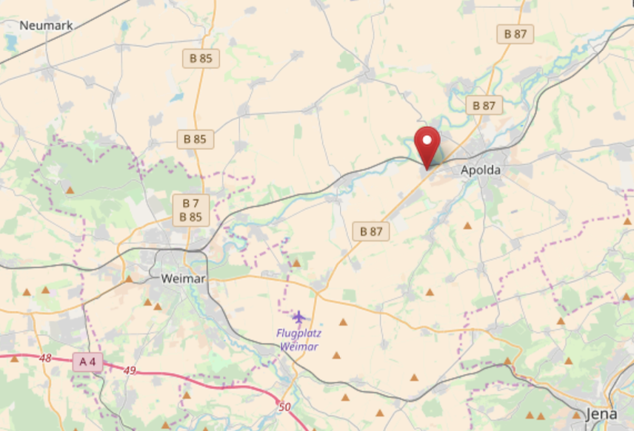
Oberroßla liegt westlich vor Apolda und ist mittlerweile eingemeindet.

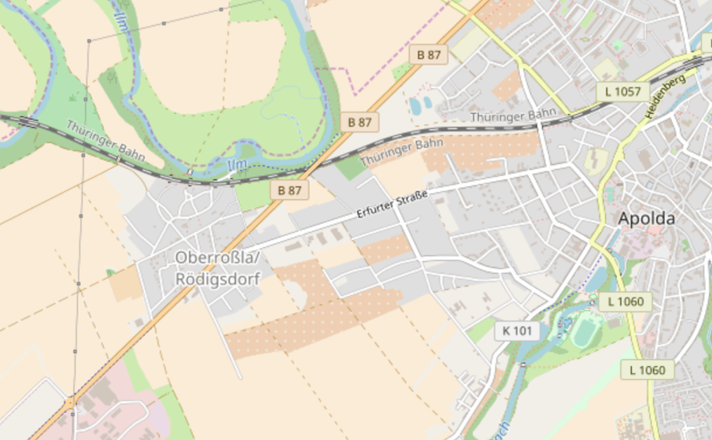
Der alte Ortskern von Oberoßla ist gut an dem engmaschigen Straßennetz zu erkennen.

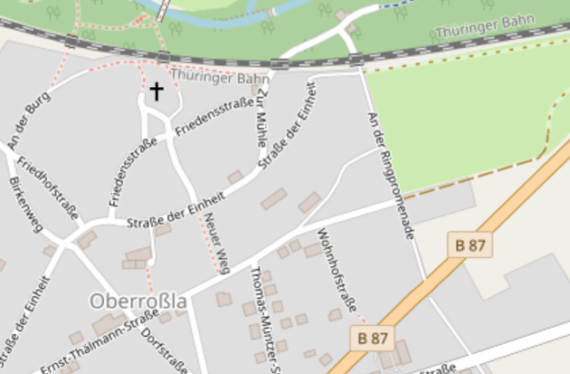
Das Gut, das Goethe einige Jahre besaß, ist durch Aufteilungen in seinen ursprünglichen Grenzen nicht mehr zu erkennen. Es lag etwa zwischen Friedensstraße, Zur Mühle und Straße der Einheit, aber vermutlich etwas über letztere Straße nach Süden hinaus.

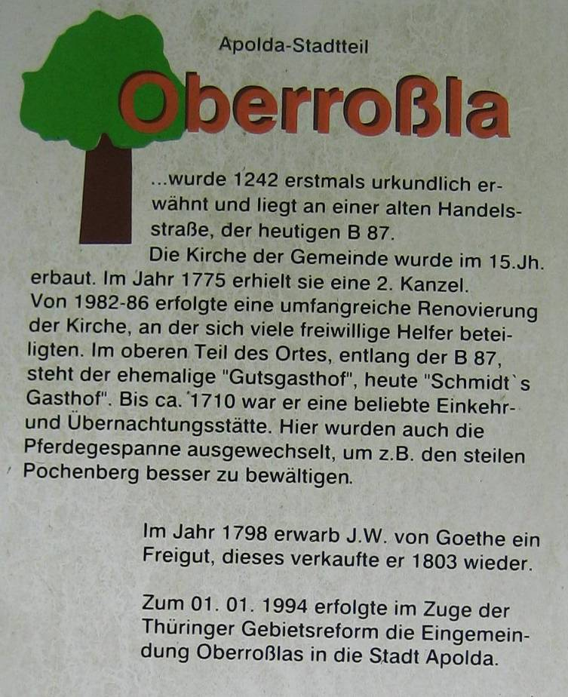
Geschichtliche Informationen zu Oberroßla, von einer öffentlichen Infotafel abfotografiert.

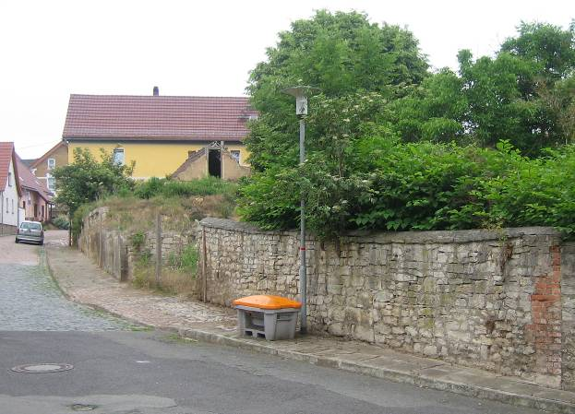
Die Straße der Einheit, rechts Teile des wüst gefallenen Freigutes.

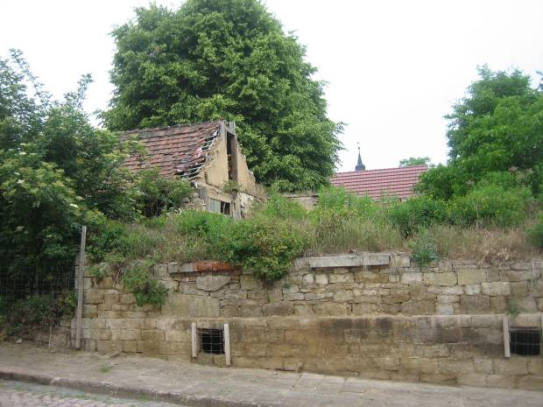
Mauerreste des ursprünglichen Gutshauses und des später darauf errichteten Gasthofes.

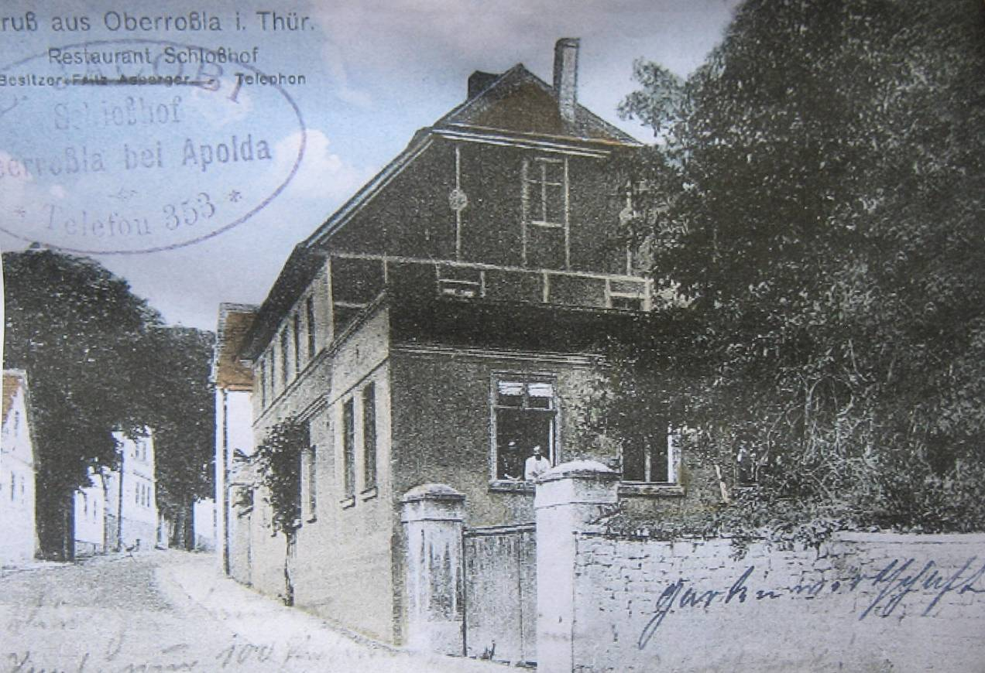
1858 wurde auf den Grundmauern des ehemaligen Gutshauses der Gasthof „Zum Schlosshof“ erbaut. Dieser wurde im 20. Jh. abgetragen. (Foto-Postkarte von einem Bewohner oberhalb zur Verfügung gestellt)

(Verfasst von Helmut Wurm, Betzdorf, im Juli 2018)

